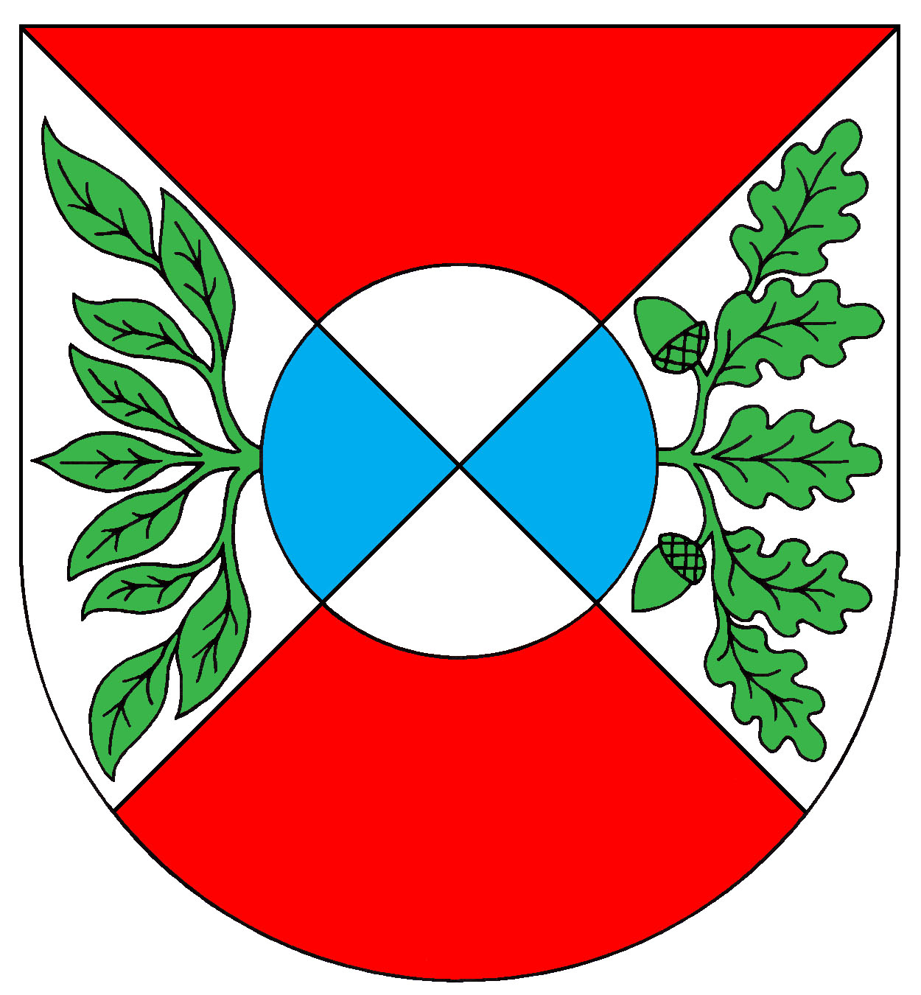

Obec Okrouhlá, IČO 00572691
Obecní úřad Okrouhlá, Okrouhlá 47, 350 02 Cheb

Pozvánka

na 2. zasedání
zastupitelstva obce Okrouhlá,
které se koná ve středu
28. března 2018 v 17:00 h.
v kanceláři starosty OÚ Okrouhlá.

Program:

- Nabídka stavebních úprav pro MŠ v Okrouhlé
- Žádost ředitelky MŠ o převod financí do fondu rezerv
- Rozpočtové opatření č. 1
- Obecně závazná vyhláška o odpadech včetně přílohy č. 1
- GDPR – výběr pověřence
- Žádost o věcné břemeno k p. p. č. 118/2 v k. ú. Okrouhlá u Chebu
- Žádost o příspěvek Českému svazu včelařů Dolní Žandov
- Žádost o Závazné stanovisko k DÚS pro objekt č. p. 61 v Okrouhlé u Chebu
9) Revokace prodeje pozemku 1064/2 v Okrouhlé o
výměře 3.609 m²
10) Vyřazovací protokol majetku obce Okrouhlá dle INV 2017
11) Projednání výzvy SPÚ K. Vary k vrácení pozemků v k. ú.
Okrouhlá u Chebu
12) Změna mandátní smlouvy na zpracování mezd
13) Dodatek ke smlouvě Výběrového řízení pro akci: Obytný soubor
ČOV – vodovodní řád B a splašková kanalizace v Okrouhlé
14) Různé
a) Žádost o opravu příkopu na Jesenici II. včetně prořezávky
stromů kolem komunikace 906/1 v k. ú. Jesenice u Chebu

Petr Zetocha
starosta obce

